Rédaction

Consigne : Ecris une histoire à partir de ces 5 images.
Tu liras ton histoire à tes camarades sur ZOOM

Histoire 1
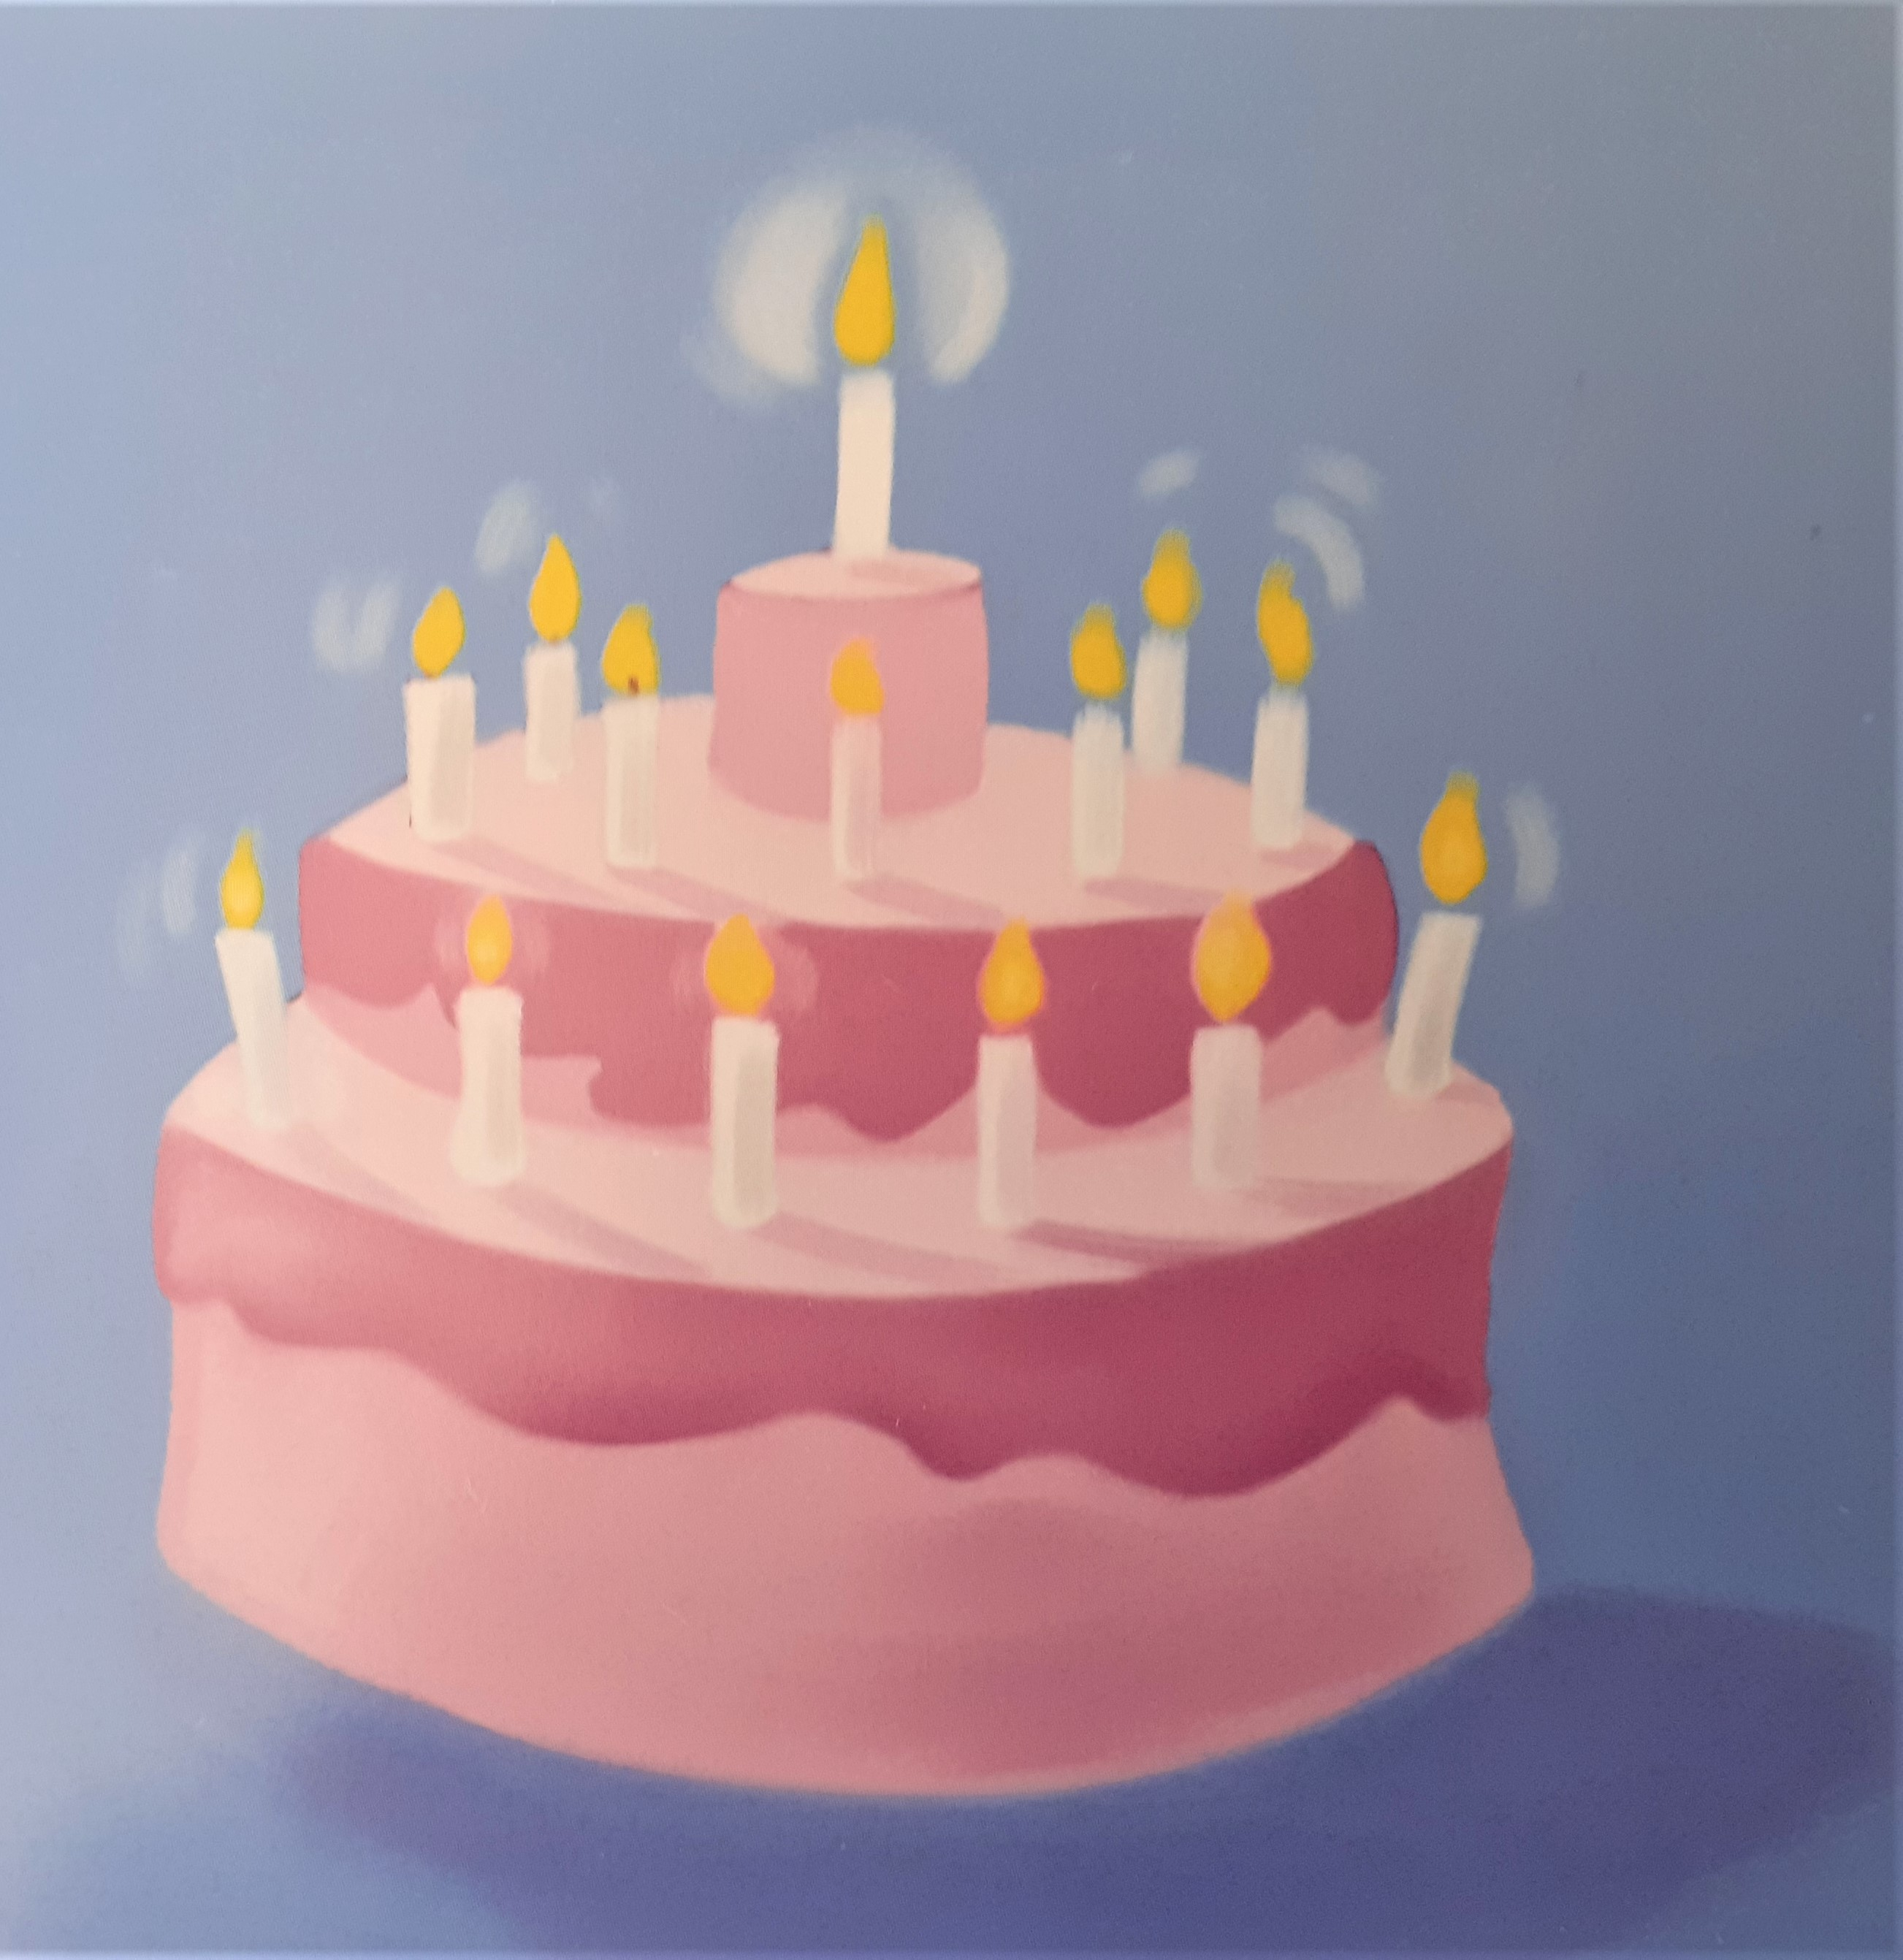 |  | 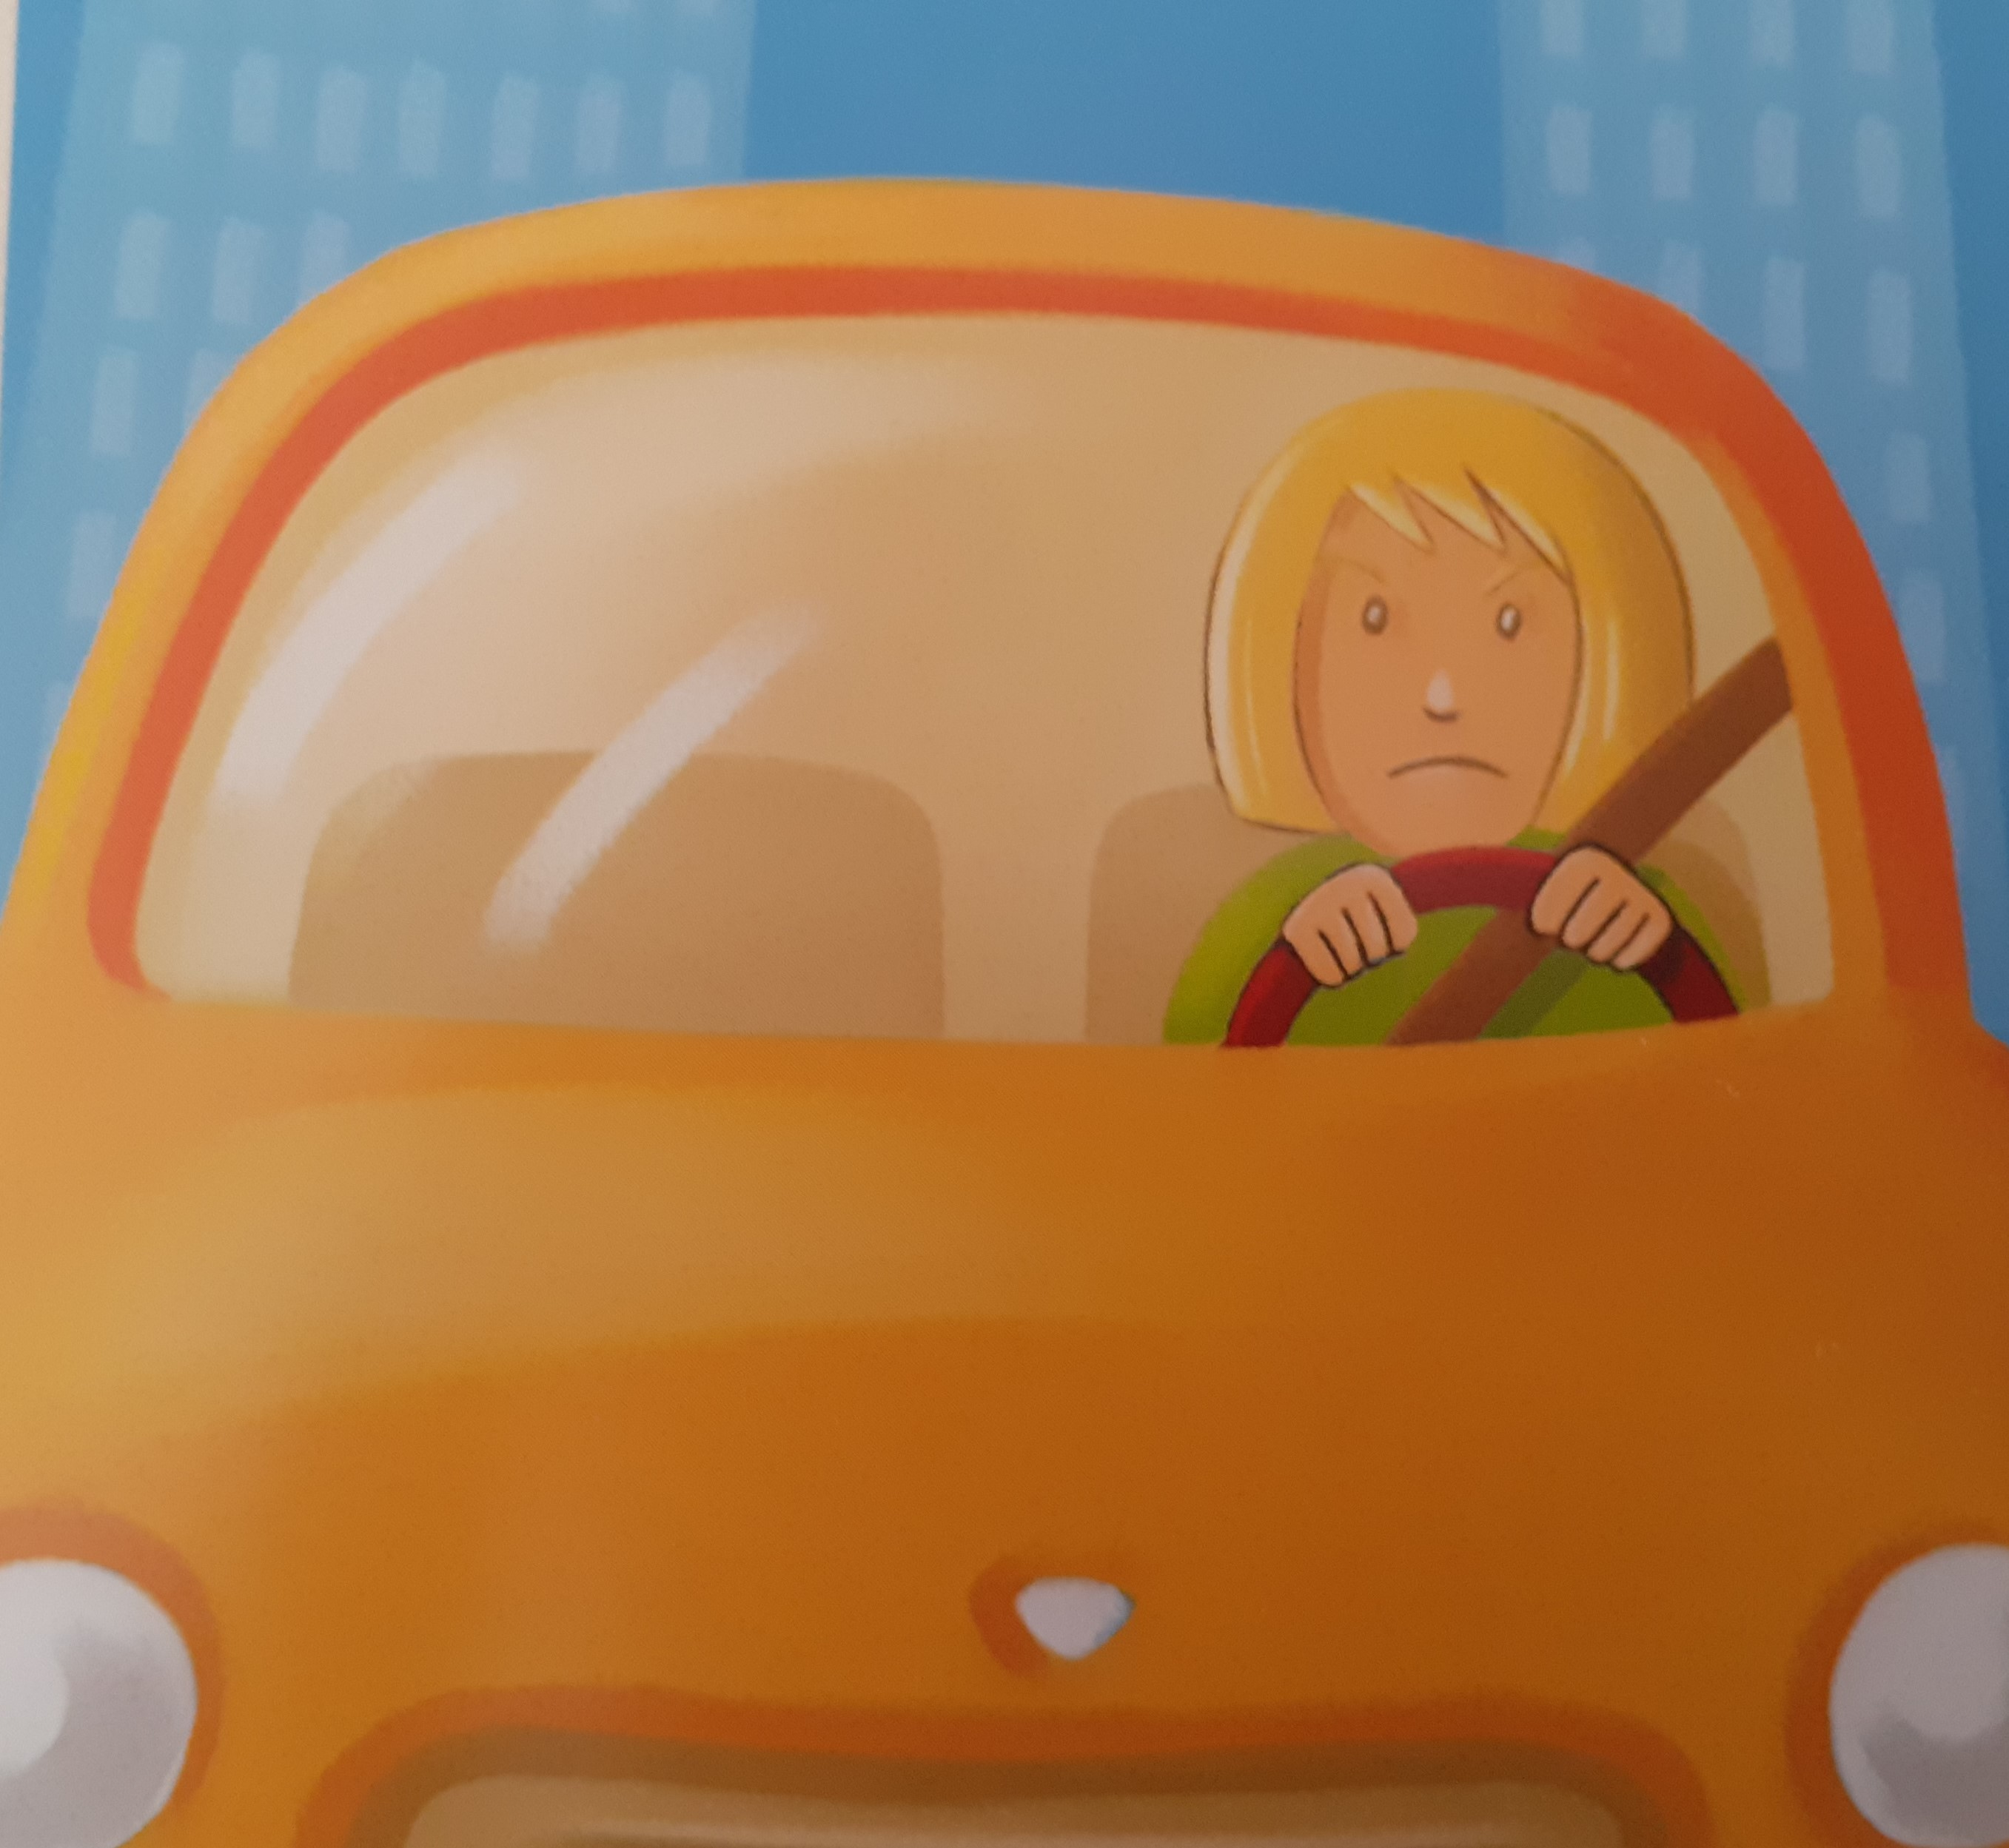 |  | 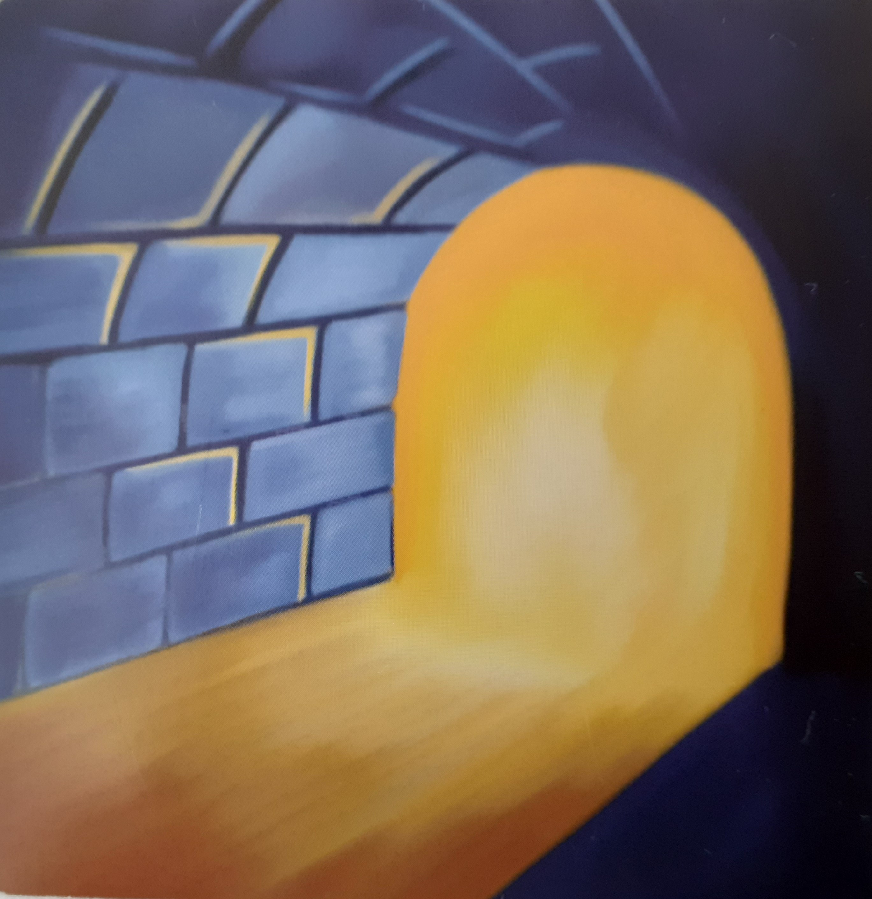

Groupe 2 : Léana, Léandre, Charline, Elise, Clara

Rendez vous sur Zoom jeudi 9 avril à 11h00. Mettre en adresse le lien :
https://us04web.zoom.us/j/393222860?pwd=aUV5bkh3WksxMVV4d3V1ZnpnbHgzUT09

